Tutorial 1 | Titulos, subtítulos, párrafos e imágenes
Oficio Digital “Desarrollo web”
San Miguel de Tucumán | Monteros
1er trimestre 2014
Docente: José Casanova < josecasanova@clic.gob.ar >

En este primer tutorial trataremos por medio de un ejemplo práctico la estructura básica de una página web.
La forma de trabajo de estos tutoriales consiste en hacer primero y luego comprender. Es importante para que este sistema funcione, que complementemos estas prácticas con la lectura de los apuntes, y sobre todo es muy importante aprovechar el espacio de consulta con el docente.
Para crear una página web utilizamos un lenguaje de marcado llamado HTML.

En esta práctica aprenderemos como es la estructura básica de un documento HTML y algunas de sus etiquetas más importantes. Trataremos de

Requisitos
- Tener instalado algún editor de texto como Notepad++
- Haber leido los apuntes sobre intertnet y html

Los textos que se utilizan en el tutorial fueron sacados de la siguiente página:
http://www.alzado.net/intro.html
Se adjunta una imagen elevation.jpg y el archivo modelo.html que serán utilizados en el tutorial.

Comencemos!

1 – Creemos una carpeta llamada tutorial1 y dentro de ella creamos un archivo llamado tutorial1.html

Si usamos Notepad++ , una vez creado el archivo debemos asegurarnos que use el conjunto de caracteres UTF-8. Para eso vamos al menú Codificación y clickeamos la opción Convertir a UTF-8. De este modo nuestra página mostrará correctamente tildes y demás caracteres extraños al idioma inglés.

2- En este nuevo archivo copiamos el contenido del modelo ( se adjunta el archivo modelo.html ).

Veamos brevemente en que consiste la estructura básica de una página:

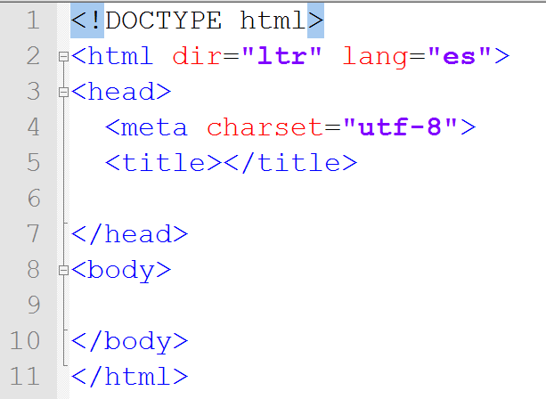
<!DOCTYPE>

<html> <html> : es la etiqueta que engloba el contenido de una página. Se separa en dos partes mediante las etiquetas <head> y <body>. Los atributos dir="ltr" y lang="es" indican que la dirección del texto es de izquierda a derecha ( ltr: left to right ) y que el idioma es español. Esto es muy importante por temas de accesibilidad. Si vamos a crear páginas en otro idioma debemos cambiar los valores correspondientes.

<head> :

<body>: Dentro de body va el cuerpo visible de la página web

3- Ahora nos paramos en medio de la etiqueta title y cambiamos el título por “tutorial 1”

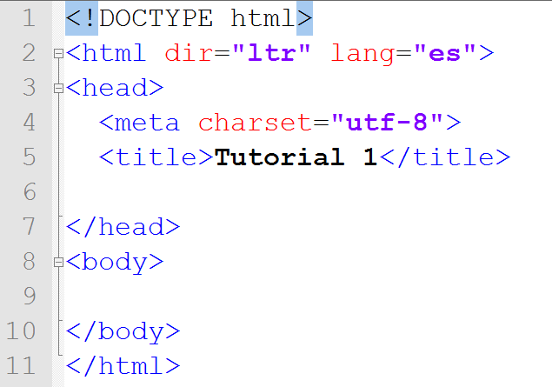
4 – Vamos a agregar un título principal con la etiqueta <h1>. Es importante saber que debe haber sólo un h1 por documento HTML.

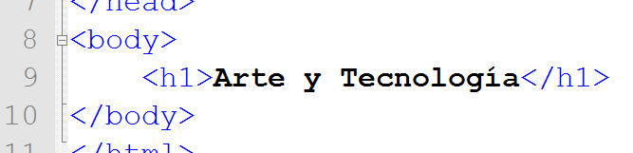

A partir de ahora el contenido de las etiquetas queda a su criterio. Se eligió el tema arte y tecnología para estos tutoriales, pero pueden cambiarlo por algún tema de su interés particular.

5 – Veamos como va quedando hasta ahora. Para abrir nuestra página si estamos en el Notepad++ vamos al menú Ejecutar y elegimos la opción Launch in Firefox o la que corresponda a su navegador habitual.

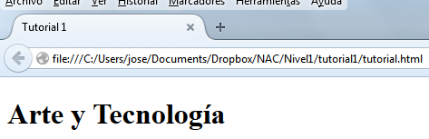
A partir de ahora en cada paso que avancemos pueden ir probando como va cambiando la página.

6 – Agreguemos un subtitulo con la etiqueta <h2> , que representa un nivel inferior con respecto a h1. A diferencia del título principal, podemos utilizar todos los subtítulos que sean necesarios.

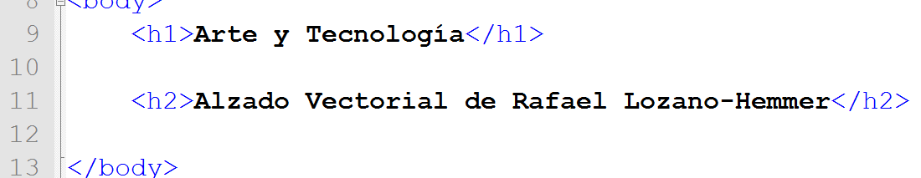
7- Ahora dentro vamos a agregar otros dos subtítulos pero como subcategorías del h2, para esto usamos la etiqueta <h3>

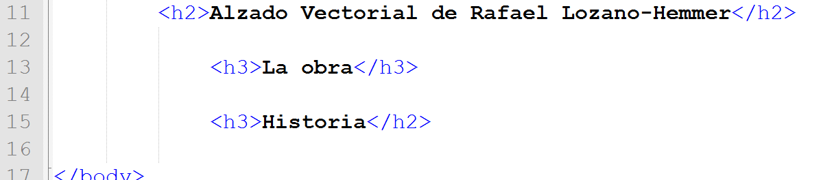
8- Vamos a incluir algo de contenido a nuestra página utilizando la etiqueta <p> para escribir un párrafo. Coloquemos un párrafo debajo de cada subtítulo <h3>

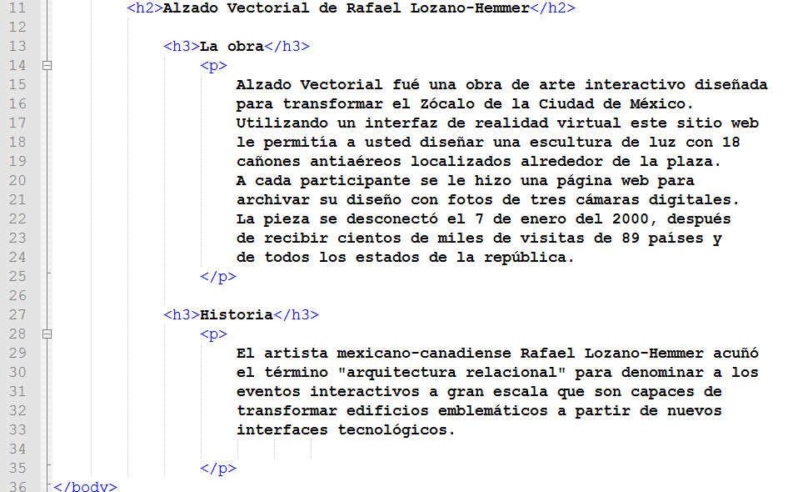
9 – Por último vamos a agregar una imagen a nuestra web debajo del primer párrafo. Para esto usamos la etiqueta <img /> . Hay dos atributos que vamos a utlizar: alt y src.

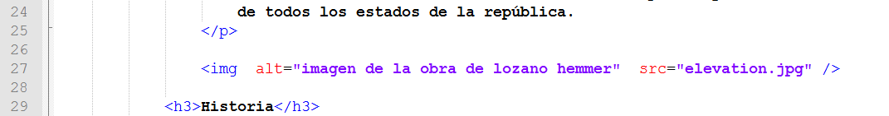
alt indica un texto alternativo que explica de que trata la imagen. Es muy importante incluirlo por cuestiones de accesibilidad.

En src hay que indicar la ruta donde se encuentra la imagen. En este ejemplo hay que guardar la imagen adjunta ( o alguna de su preferencia) en la carpeta tutorial1

Con esto ya tenemos hecha nuestra página sencilla, que iremos modificando a lo largo de los siguientes tutoriales.
Fin!
Actividades

Comentar en los foros (si están en clic en clic, sino en fb) aquellas cosas que no se entiendan. No existen cosas obvias. Si se perdieron en alguna parte no duden en consultar.

¿Salió o no salió? ¿Se perdieron o no se perdieron? Cuenten su experiencia.

¿Qué etiquetas fueron utilizadas en este tutorial? ¿Explique brevemente cada una?

Aquí sólo colocamos una imagen debajo del primer párrafo. Estaría bueno agregar otra debajo del otro párrafo

Entrega

Entregar el tutorial resuelto “condimentado” con algo de lo que se pide arriba.
Comprimir ( zip, rar , 7zip, como gusten) la carpeta que contiene los archivos y nombrarla indicando que es tutorial1 nombre apellido y NAC. Por ejemplo:
tutorial1 – Jose Casanova – NAC San miguel.zip

Enviarla vía clic ( mensajería interna ) o a josecasanova@clic.gob.ar indicando: tutorial1, nombre apellido y NAC en el asunto.

